ОБЩЕСТВО С ОГРАНИЧЕННОЙ ОТВЕТСТВЕННОСТЬЮ



ПРОЕКТ СХЕМЫ ТЕПЛОСНАБЖЕНИЯ П. НОВОАНГАРСК МОТЫГИНСКОГО РАЙОНА НА ПЕРИОД С 2013 ГОДА ПО 2028 ГОД

Обосновывающие материалы к схеме теплоснабжения. Существующее положение в сфере производства, передачи и потребления тепловой энергии для целей теплоснабжения

Том 1

КП 17-11

2013
ОБЩЕСТВО С ОГРАНИЧЕННОЙ ОТВЕТСТВЕННОСТЬЮ

ПРОЕКТ СХЕМЫ ТЕПЛОСНАБЖЕНИЯ П. НОВОАНГАРСК МОТЫГИНСКОГО РАЙОНА НА ПЕРИОД С 2013 ГОДА ПО 2028 ГОД

Обосновывающие материалы к схеме теплоснабжения. Существующее положение в сфере производства, передачи и потребления тепловой энергии для целей теплоснабжения

Том 1

КП 17-11

Директор Т.А. Вешкина

Главный инженер проекта К.В. Измайлова

Содержание
Общая часть
Часть 1. Существующее положение в сфере производства, передачи и потребления тепловой энергии для целей теплоснабжения
Часть 2. Сведения о территории, климатических и метеорологических условиях
Часть 3. Источники тепловой энергии
Часть 4. Тепловые сети
Часть 5. Зоны действия
Часть 6. Тепловые нагрузки потребителей тепловой энергии в зоне действия источника тепловой энергии
Часть 7. Балансы тепловой мощности и тепловой нагрузки в зоне действия источника тепловой энергии
Часть 8. Балансы теплоносителя
Часть 9. Отпуск тепловой энергии и топливопотребление источника.
Часть 10. Надежность теплоснабжения.
Часть 11. Технико-экономические показатели теплоснабжающих и теплосетевых организаций
Часть 12. Цены (тарифы) в сфере теплоснабжения
Приложение А. Техническое задание
Приложение Б. Схема расположения существующих источников тепловой энергии и зоны их действия
Приложение В. Схема административного деления п. Новоангарск с указанием расчетных элементов территориального деления (кадастровых кварталов)
Приложение Г. Температурный график котельной на отопительный сезон 2013-2014гг.
Приложение Д. Схема тепловой сети

Общая часть

Настоящая схема теплоснабжения поселка Новоангарск Мотыгинского района Красноярского края разработана в соответствии с требованием следующих документов:
- Федеральный закон от 27.07.2010 190-ФЗ «О теплоснабжении»;
- Федеральный закон от 23.11.2009 261-ФЗ «Об энергосбережении и повышении энергетической эффективности и о внесении изменений в отдельные законодательные акты Российской Федерации»
- Постановление Правительства РФ от 22.02.2012г. №154 «О требованиях к схемам теплоснабжения порядку их разработки и утверждения»;
Схема теплоснабжения поселка разработана в целях удовлетворения спроса на тепловую энергию и теплоноситель, обеспечения надежного теплоснабжения наиболее экономичным способом при минимальном воздействии на окружающую среду, а также экономического стимулирования развития систем теплоснабжения и внедрения энергосберегающих технологий.
Основными принципами организации отношений в сфере теплоснабжения являются:
- обеспечение баланса экономических интересов потребителей и субъектов теплоснабжения за счет определения наиболее экономически и технически эффективного способа обеспечения потребителей теплоэнергоресурсами;
- обеспечение наиболее эффективными способами качественного и надежного снабжения теплоэнергоресурсами потребителей надлежащим образом исполняющих свои обязанности перед субъектами теплоснабжения;
- установление ответственности перед субъектами теплоснабжения за надежное и качественное теплоснабжение потребителей;
- обеспечение недискриминационных стабильных условий для осуществления предпринимательской деятельности в сфере теплоснабжения;
- обеспечение безопасности теплоснабжения.

Глава 1. Существующее положение в сфере производства, передачи и потребления тепловой энергии для целей теплоснабжения

Часть 1. Сведения о территории, климатических и метеорологических условиях
В 1968 году в поселок Новоангарск приезжают строители из Хакасской АР и с этого времени начинается строительство Горевского горно-обогатительного комбината.
Новоангарск – базовый поселок компаний ОАО «Горевский ГОК» и ООО «Новоангарский ГОК», которые занимаются добычей и обработкой свинцово-цинковых руд. В силу расширения карьера основная часть поселка перенесена вдоль Ангары на 7 километров к востоку.
В феврале 1973 году образован Новоангарский сельсовет с административным центром муниципального образования п. Новоангарск. в состав территории Новоангарского сельсовета входит населенный пункт поселок Татарка, который расположен от административного центра на правом берегу р. Ангара в 16 км вниз по течению и является труднодоступным населенным поселком. Поселок Новоангарск расположен на левом берегу реки Ангара в 105 км от районного центра пгт. Мотыгино Красноярского края и в 310 км от краевого цента г. Красноярск. Поселение граничит: с восточной стороны в 13 км с муниципальным образованием Кулаковский сельсовет Мотыгинского района, с западной стороны в 45 км с муниципальным образованием Новоангарский сельсовет – 245 кв.км или 25000 гектар. Чтобы попасть автомобильным транспортом в районный центр, необходимо преодолеть 2 водных переправы – через р. Тасей и р. Ангара
Географическое положение муниципального образования можно охарактеризовать как частично выгодное с точки зрения климатических условий и круглогодичной транспортной доступности.
В районе очень слабая сельскохозяйственная база в области продукции сельского хозяйства. В тоже время район богат полезными ископаемыми.
Так же в районе высокая обеспеченность жильем, что на порядок выше среднекраевого уровня.
Современная сеть объектов и учреждений культурно-бытового назначения в п. Новоангарск достаточно разнообразна и в целом обеспечивает потребности населения. По некоторым объектам обслуживания качество и объем услуг ниже нормативных требований. Главным образом, это объекты здравоохранения, общественного питания, спортивные сооружения, детские дошкольные учреждения.
Добыча свинца и цинка является основной отраслью экономики в п. Новоангарск.
Для социально-экономического развития поселка имеются ресурсы – наличие свободных земель для развития малого бизнеса, природные ресурсы которые могут представлять интерес для промышленного освоения.
Наиболее крупным и единственным объектом, представляющим в настоящее время промышленный интерес (АО «Горевский ГОК» специализирующийся на добыче и переработке свинцово-цинковых руд).
ООО «Новоангарский обогатительный комбинат»- специализирующийся по основной деятельности на добыче и переработке полезных ископаемых (свинцово-цинковых руд, сурьмяных руд, благородных металлов).
Основными представителями строительной отрасли являются: участок филиала Мотыгинского ГП "Край ДЭО" (предприятие занимается строительством, ремонтом и содержанием автодорог).
По данным генерального плана в п. Новоангарск высокий уровень обеспеченности жильем на 1 человека. В среднем по району (21,6 м² общей площади на 1 человека), в поселке (26,2 м² общей площади на 1 человека).
По количеству строений жилищный фонд на 79,3% состоит из одноэтажных домов усадебного типа, двухэтажные дома составляют 20,7% по количеству строений, в которых размещено 63,0% общей площади жилищного фонда.
В деревянных домах размещено 86,6% общей площади жилищного фонда поселка, в капитальных домах – 13,4%.
Большая часть жилья в поселке (46,5 %) является смешанная форма собственности (16,4тыс.м²). Муниципальное жилье составляет 19,2% общей площади жилищного фонда (6,8тыс.м²). Частный жилищный фонд составляет 12,1 тыс. м² или 34,3%.

Часть 2. Функциональная структура теплоснабжения
Системы теплоснабжения представляют собой инженерный комплекс из источников тепловой энергии и потребителей тепла, связанных между собой тепловыми сетями различного назначения и балансовой принадлежности, имеющими характерные тепловые и гидравлические режимы с заданными параметрами теплоносителя. Величины параметров и характер их изменения определяются техническими возможностями основных структурных элементов систем теплоснабжения (источников, тепловых сетей и потребителей), экономической целесообразностью.
В настоящее время на территории поселка Новоангарск Мотыгинского района, Красноярского края, существует децентрализованная система теплоснабжения.
В поселке имеется одна котельная общей производительностью по подключенной нагрузке 2,12 Гкал/ч. Котельная обслуживает больницу, пожарное депо, детский сад и жилые дома.
Жилой фонд поселка не подключенный к централизованному теплоснабжению снабжается теплом от индивидуальных источников тепла (печи, камины, котлы).
На территории поселка осуществляет производство и передачу тепловой энергии одна эксплуатирующая организация – ООО УК «Сервис». Она выполняет производство тепловой энергии и передачу ее, обеспечивая теплоснабжением административные здания поселка.
С потребителем расчет ведется по расчетным значениям теплопотребления либо по приборам учета, установленным у потребителей.
Отношения между снабжающими и потребляющими организациями – договорные.
Схема расположения существующего источника тепловой энергии и зоны его действия представлена в Приложении Б.

Часть 3. Источники тепловой энергии
Централизованное теплоснабжение потребителей всего поселка обеспечивает водогрейная котельная с четырьмя водогрейными котлами общей тепловой мощностью 6,58 Гкал/час, располагаемой тепловой мощностью 6,58 Гкал/час. Присоединенная нагрузка потребителей составляет 2,12 Гкал/час. Рабочая температура теплоносителя на отопление 95-70°С.
Сетевая вода для систем отопления потребителей подается от котельной по 2-х трубной системе трубопроводов.
Категория потребителей тепла по надежности теплоснабжения и отпуску тепла – вторая.
Исходная вода поступает из хозяйственно-питьевого водопровода. Технология подготовки исходной и подпиточной воды отсутствует.
Регулирование температуры сетевой воды, поступающей в теплосеть, в зависимости от температуры наружного воздуха, происходит изменением расхода топлива.
Эксплуатация котельной осуществляется только вручную, визуальным контролем параметров работы всего оборудования и измерительных приборов. Снабжение тепловой энергией осуществляется только в отопительный период. В межотопительный период котельная останавливается.
Таблица 3.1
Наименование котельной | Марка котла | Установленная мощность, Гкал/час | Располагаемая мощность, Гкал/час | Год ввода в эксплуатацию
Котельная | КВР-1,86 | 1,86 | 1,86 | 2012
Котельная | КВР-1,86 | 1,86 | 1,86 | 2011
Котельная | КВР-1,86 | 1,86 | 1,86 | 2011
Котельная | КВ-1-16 | 1,0 | 1,0 | 2010
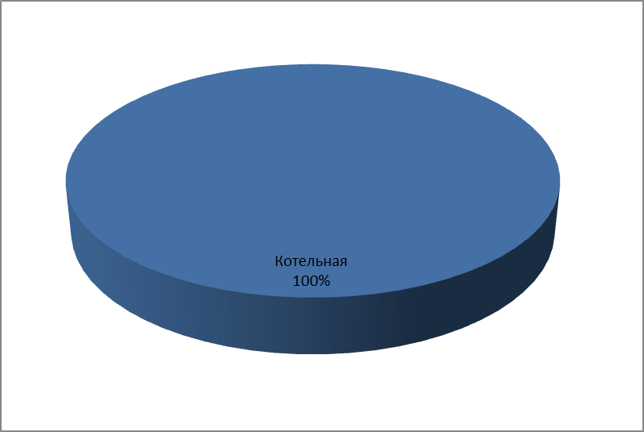
Рисунок 1. Тепловая нагрузка котельной

Характеристика основного оборудования источника тепловой энергии в таблице 2.2

Таблица 3.2
 | Наименование источников тепловой энергии
 | Котельная
Температурный график работы, Тп/То, °С | 95/70
Установленная тепловая мощность оборудования, Гкал/час | 6,58
Ограничения тепловой мощности | по паспорту
Параметры располагаемой тепловой мощности | 6,58
Объем потребления тепловой энергии и теплоносителя на собственные и хозяйственные нужды | 0,075
Параметры тепловой мощности нетто | 6,505
Срок ввода в эксплуатацию теплофикационного оборудования | 2010-2012
Год последнего освидетельствования при допуске к эксплуатации после ремонтов | 2010-2012
Коэффициент использования установленной мощности | 51,84
Способ регулирования отпуска тепловой энергии | Качественный, выбор температурного графика обусловлен преобладанием отопительной нагрузки и непосредственным присоединением абонентов к тепловым сетям
Способ учета тепла, отпущенного в тепловые сети | Расчетный, в зависимости от показаний температур воды в подающем и обратном трубопроводах
Статистика отказов и восстановлений оборудования источников тепловой энергии | Статистика отказов и восстановлений отсутствует
Предписания надзорных органов по запрещению дальнейшей эксплуатации источников тепловой энергии | Предписания надзорных органов по запрещению дальнейшей  эксплуатации источников тепловой энергии или участков тепловой сети не производилось.

Часть 4. Тепловые сети
Система теплоснабжения включает в себя: источники тепла, тепловые сети и системы теплопотребления.
Система теплоснабжения поселка включает в себя котельную и тепловые сети протяженностью 3104м. в двухтрубном исполнении. Основные сети систем теплоснабжения в поселении проложены в 1986 году. Высокая изношенность тепловых сетей приводит к сверхнормативным утечкам теплоносителя, а так же высокой аварийности тепловых сетей. По данным эксплуатирующей организации за период с сентября 2012г. по декабрь 2013г. на центральной теплотрассе было устранено 46 аварий, что говорит о высокой степени износа 60-80%.
Тепловая сеть водяная 2-х трубная, с обеспечением потребителей горячим водоснабжением из стальных трубопроводов Компенсация температурных удлинений трубопроводов осуществляется за счет естественных изменений направления трассы, а также применения П-образных компенсаторов. Тепловая сеть проложена подземным способом.
Запорная и регулирующая арматура установлена в тепловых камерах и на ответвлениях трубопроводов тепловой сети. Регулирование отпуска теплоты осуществляется качественно по расчетному температурному графику 68/60°С. Утвержденный график отпуска тепла представлен в Приложении Г.
Гидравлические испытания выполняются раз в год, осмотры и контрольные раскопки - по мере необходимости. Летние ремонты проводятся ежегодно.
Согласно предоставленных данных тепловые сети п. Новоангарск протяженностью 3104м. в реестре государственной собственности Красноярского края не зарегистрированы.
Основные параметры тепловых сетей в таблице 4.1
Таблица 4.1
№  п/п | Наименование участка | Наружный диаметр трубопроводов на участке, мм | Длина трубопроводов тепловой сети, м | Тип изоляции | Тип прокладки
1 | Лесная | 108; 76; 59; 40 | 400 | Рубероид/мин.вата | Подземный
2 | 4 квартал | 159; 76; 59; 40; 32 | 980 | Рубероид/мин.вата | Подземный
3 | Ангарская | 40; 32 | 400 | Рубероид/мин.вата | Подземный
4 | Подгорная | 59; 40; 32 | 50 | Рубероид/мин.вата | Подземный
5 | Гагарина | 59; 40; 32 | 55,5 | Рубероид/мин.вата | Подземный
6 | Просвещения | 100; 40; 32 | 440 | Рубероид/мин.вата | Подземный
7 | Набережная | 159; 40 | 222 | Рубероид/мин.вата | Подземный
8 | Геологическая | 100; 40; 32 | 250 | Рубероид/мин.вата | Подземный
9 | Геофизическая | 100; 40; 32 | 306,5 | Рубероид/мин.вата | Подземный

Часть 5. Зоны действия
На территории п. Новоангарск действует один источник централизованного теплоснабжения, имеющий наружные тепловые сети. Описание зоны действия источника теплоснабжения с указанием перечня подключенных объектов приведено в табл. 5.1
Таблица 5.1
Вид источника теплоснабжения | Зоны действия источников теплоснабжения
Котельная | Наименование абонента | Адрес
Котельная | Пожарное депо | 4 квартал, 1
Котельная | Детский сад | 4 квартал, 5
Котельная | Общежитие №1 | 4 квартал, 8
Котельная | Общежитие №2 | 4 квартал, 11
Котельная | Больница | 4 квартал, 7
Котельная | Жилой дом | 4 квартал, 13
Котельная | Жилой дом | 4 квартал, 14
Котельная | Жилой дом | 4 квартал, 15
Котельная | Жилой дом | 4 квартал, 16
Котельная | Жилой дом | 4 квартал, 17
Котельная | Жилой дом | 4 квартал, 18
Котельная | Жилой дом | 4 квартал, 19
Котельная | Жилой дом | 4 квартал, 20
Котельная | Жилой дом | 4 квартал, 21
Котельная | Жилой дом | 4 квартал, 22
Котельная | Жилой дом | 4 квартал 23
Котельная | Жилой дом | 4 Квартал, 24
Котельная | Жилой дом | 4 Квартал, 25
Котельная | Жилой дом | 4 Квартал, 26
Котельная | Жилой дом | 4 Квартал, 27
Котельная | Жилой дом | 4 Квартал, 28
Котельная | Жилой дом | 4 Квартал, 29
Котельная | Жилой дом | 4 Квартал, 30
Котельная | Жилой дом | 4 Квартал, 31
Котельная | Жилой дом | 4 Квартал, 32
Котельная | Жилой дом | Лесная, 1
Котельная | Жилой дом | Лесная, 2
Котельная | Жилой дом | Лесная, 3
Котельная | Жилой дом | Лесная, 4
Котельная | Жилой дом | Лесная, 5
Котельная | Жилой дом | Лесная, 6
Котельная | Жилой дом | Лесная, 7
Котельная | Жилой дом | Лесная, 8
Котельная | Жилой дом | Лесная, 9
Котельная | Жилой дом | Лесная, 11
Котельная | Жилой дом | Лесная, 12
Котельная | Жилой дом | Лесная, 13
Котельная | Жилой дом | Лесная, 14
Котельная | Жилой дом | Лесная, 15
Котельная | Жилой дом | Лесная, 16
Котельная | Жилой дом | Лесная, 17
Котельная | Жилой дом | Лесная, 18
Котельная | Жилой дом | Лесная, 19
Котельная | Жилой дом | Лесная, 20

Часть 6. Тепловые нагрузки потребителей тепловой энергии в зоне действия источника тепловой энергии
Схема административного деления поселка Новоангарск с указанием расчетных элементов территориального деления (кадастровых кварталов) приведена в Приложении В.
Значения потребления тепловой энергии в расчетных элементах территориального деления при расчетных температурах наружного воздуха представлены в таблице 6.1
Таблица 6.1
Элемент территориального деления (кадастровые участки) | Количество потребителей | Значение потребления тепловой энергии,
Элемент территориального деления (кадастровые участки) | Количество потребителей | при расчетной температуре наружного воздуха, Гкал/час | за отопительный период, Гкал | за год, Гкал
24:26:0501009 | 6 | 0,440 | 1156,855 | 1156,855
24:26:0501010 | 7 | 0,4870 | 1280,848 | 1280,848
24:26:0501012 | 27 | 0,928 | 2442,180 | 2442,180
24:26:0501013 | 4 | 0,44 | 701,317 | 701,317

Неудовлетворительное качество теплоснабжения объектов жилого фонда приводит к необходимости оборудовать жилые помещения индивидуальными системами отопления. В том числе применяются и квартирные источники тепла.
О фактах применения индивидуального теплоснабжения квартир в многоквартирных домах п. Новоангарск нет сведений.
Потребление тепловой энергии при расчетных температурах наружного воздуха в зоне действия источника тепловой энергии с разбивкой тепловых нагрузок на максимальное потребление тепловой энергии на отопление, вентиляцию, горячее водоснабжение и технологические нужды приведены в таблице 6.2
Таблица 6.2
№ п/п | Источник тепловой энергии | Подключенная нагрузка, Гкал/час
№ п/п | Источник тепловой энергии | Всего | отопление | вентиляция | ГВС | Технология
1 | Котельная | 2,12 | 2,016 | 0,053 | 0,05 | 0

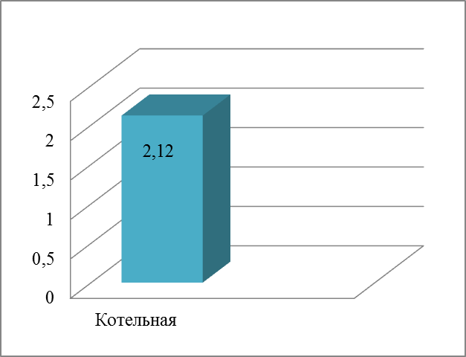

Рисунок 2. Суммарная тепловая нагрузка котельной

Часть 7. Балансы тепловой мощности и тепловой нагрузки в зоне действия источника тепловой энергии

Баланс тепловой мощности подразумевает соответствие подключенной тепловой нагрузки тепловой мощности источников. Тепловая нагрузка потребителей рассчитывается как необходимое количество тепловой энергии на поддержание нормативной температуры воздуха в помещениях потребителя при расчетной температуре наружного воздуха. За расчетную температуру наружного воздуха принимается температура воздуха холодной пятидневки, обеспеченностью 0.92 – минус 46°С.
Баланс тепловой мощности, тепловой мощности представлен в таблице 7.1
Таблица 7.1
№ п/п | Источник тепловой энергии | Установленная мощность, Гкал/час | Располагаемая мощность, Гкал/час | Собственные нужды, Гкал/час | Тепловая мощность нетто, Гкал/час | Потери тепловой мощности в тепловых сетях, Гкал/час | Тепловая нагрузка на потребителей, Гкал/час | Резерв / дефицит тепловой мощности нетто, Гкал/час
1 | Котельная | 6,58 | 6,58 | 0,075 | 3,525 | 1,4 | 2,12 | +2,985

На существующем источнике тепла наблюдается незначительный резерв мощности в части теплоснабжения.

Часть 8. Балансы теплоносителя

Узел подпитки тепловых сетей на котельной п. Новоангарск не установлен. Теплоноситель в системе теплоснабжения поселения предназначен для передачи теплоты.
Количество теплоносителя, использованное на горячее водоснабжение и нормативные утечки сведено в таблицу 8.1.
Таблица 8.1
Наименование источника | Котельная
Всего подпитка тепловой сети, тыс.т/год, в т.ч.: | 7,73
-нормативные утечки теплоносителя, тыс.т/год | 7,58
- отпуск теплоносителя из тепловых сетей на гвс (для открытых систем теплоснабжения), тыс. т/год | 0,147

Часть 9. Отпуск тепловой энергии и топливопотребление источника.
В качестве топлива на котельной используется каменный уголь Кокуйского месторождения с низшей теплотой сгорания 4440 ккал/кг.
Расчетная годовая выработка тепловой энергии с учетом потерь и расчетное потребление условного топлива составляют:

Источник тепловой энергии | Расчетная годовая выработка тепловой энергии с учетом потерь, тыс. Гкал | Расчетное потребление топлива, т.у.т/год
Котельная | 13,25 | 2911,45

Часть 10. Надежность теплоснабжения
Оценка надежности теплоснабжения разрабатываются в соответствии с подпунктом «и» пункта 19 и пункта 46 Требований к схемам теплоснабжения. Нормативные требования к надёжности теплоснабжения установлены в СНиП 41.02.2003 «Тепловые сети» в части пунктов 6.27-6.31 раздела «Надежность».
В СНиП 41.02.2003 надежность теплоснабжения определяется по способности проектируемых и действующих источников теплоты, тепловых сетей и в целом систем централизованного теплоснабжения обеспечивать в течение заданного времени требуемые режимы, параметры и качество теплоснабжения (отопления, вентиляции, горячего водоснабжения, а также технологических потребностей предприятий в паре и горячей воде) обеспечивать нормативные показатели вероятности безотказной работы [Р], коэффициент готовности [Кг], живучести [Ж].
Расчет показателей системы с учетом надежности должен производиться для каждого потребителя. При этом минимально допустимые показатели вероятности безотказной работы следует принимать для:
- источника теплоты Рит = 0,97;
- тепловых сетей Ртс = 0,9;
- потребителя теплоты Рпт = 0,99;
- СЦТ в целом Рсцт = 0,9х0,97х0,99 = 0,86.
В настоящее время не существует общей методики оценки надежности систем коммунального теплоснабжения по всем или большинству показателей надежности. Для оценки используются такие показатели, как вероятность безотказной работы СЦТ; готовность и живучесть.
В основу расчета вероятности безотказной работы системы положено понятие плотности потока отказов ω,( 1/км.год). При этом сама вероятность отказа системы равна произведению плотности потока отказов на длину трубопровода (км) и времени наблюдения (год).

Вероятность безотказной работы [Р] определяется по формуле:

(10.1)
где,
ω – плотность потока учитываемых отказов, сопровождающихся снижением подачи тепла потребителям (1/км.год):

(10.2)
где,
а – эмпирический коэффициент, принимается 0,00003;
m – эмпирический коэффициент потока отказов, принимается 1;
Kс – коэффициент, учитывающий старение конкретного участка теплосети. При проектировании Кс=1. Во всех других случаях рассчитывается по формуле:

(10.3)
(10.4)
где,
И – индекс утраты ресурса;
n – возраст трубопровода, год;
– расчетный срок службы трубопровода, год.
Расчет выполняется для каждого участка тепловой сети, входящего в путь от источника до абонента и сведен в таблицу 10.1.
Таблица 10.1
№п/п | Наименование участка | Год ввода в эксплуатацию | Диаметр трубопровода, м | Плотность потоков отказов | Вероятность безотказной работы
1 | ул. Лесная | 1986 | 108; 76; 59; 40 | 6,43211E-05 | 0,999936115
2 | ул. 4 квартал | 1986 | 159; 76; 59; 40; 32 | 6,43211E-05 | 0,999936115
3 | ул. Ангарская | 1986 | 40; 32 | 5,56851E-05 | 0,999944692
4 | ул. Подгорная | 1986 | 59; 40; 32 | 5,76783E-05 | 0,999942713
5 | ул. Гагарина | 1986 | 59; 40; 32 | 5,76783E-05 | 0,999942713
6 | ул. Просвещения | 1986 | 100; 40; 32 | 6,05852E-05 | 0,999939825
7 | ул. Набережная | 1986 | 159; 40 | 6,91985E-05 | 0,999931271
8 | ул. Геологическая | 1986 | 100; 40; 32 | 6,05852E-05 | 0,999939825
9 | ул. Геофизическая | 1986 | 100; 40; 32 | 6,05852E-05 | 0,999939825

По данным региональных справочников по климату о среднесуточных температурах наружного воздуха за последние десять лет строят зависимость повторяемости температур наружного воздуха (график продолжительности тепловой нагрузки отопления). При отсутствии этих данных зависимость повторяемости температур наружного воздуха для местоположения тепловых сетей принимают по данным СНиП 2.01.01.82 или Справочника «Наладка и эксплуатация водяных тепловых сетей».
С использованием данных о теплоаккумулирующей способности абонентских установок определяют время, за которое температура внутри отапливаемого помещения снизится до температуры, установленной в критериях отказа теплоснабжения. Отказ теплоснабжения потребителя – событие, приводящее к падению температуры в отапливаемых помещениях жилых и общественных зданий ниже +12 °С, в промышленных зданиях ниже +8 °С (СНиП 41-02-2003. Тепловые сети). Для расчета времени снижения температуры в жилом здании используют формулу:
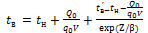 (10.5)
где
- внутренняя температура, которая устанавливается в помещении через время в часах, после наступления исходного события, °С;
- время отсчитываемое после начала исходного события, ч;
температура в отапливаемом помещении, которая была в момент начала исходного события, °С;
-температура наружного воздуха, усредненная на периоде времени , °С;
- подача теплоты в помещение, Дж/ч;
- удельные расчетные тепловые потери здания, Дж/(ч×°С);
- коэффициент аккумуляции помещения (здания) для жилого здания равно 40, ч.
Для расчет времени снижения температуры в жилом задании до +12⁰С при внезапном прекращении теплоснабжения эта формула при имеет следующий вид:

(10.6)

где внутренняя температура, которая устанавливается критерием отказа теплоснабжения (+12 °С для жилых зданий);
Расчет проводится для каждой градации повторяемости температуры наружного воздуха.
В таблице 10.2 представлен расчет времени снижения температуры внутри отапливаемого помещения
Таблица 10.2
Температура наружного воздуха, °С | Повторяемость температур наружного воздуха, час | Время снижения температуры воздуха внутри отапливаемого помещения до +12°С
-50 | 0 | 4,85
-45 | 40 | 5,25
-40 | 89 | 5,72
-35 | 145 | 6,28
-30 | 223 | 6,97
-25 | 369 | 7,82
-20 | 424 | 8,92
-15 | 503 | 10,38
-10 | 676 | 12,40
-5 | 797 | 15,42
0 | 1043 | 20,43
+5 | 940 | 30,48
+8 | 368 | 43,94

Часть 11. Технико-экономические показатели теплоснабжающих и теплосетевых организаций

Таблица 11.1
п.п. | Наименование показателя | Период регулирования РЭК | Период регулирования РЭК
1 | 2 | 3 | 3
1. | Сырье, основные материалы | 146,87 | 151,65
2. | Вспомогательные материалы | 2 590,50 | 2 831,03
 | из них на ремонт | 2 482,40 | 2 717,42
3. | Работы и услуги производственного характера | 0,00 | 0,00
 | из них на ремонт | 0,00 | 0,00
4. | Топливо на технологические цели | 6 060,62 | 6 360,42
5. | Энергия | 1 784,01 | 1 561,54
5.1. | Энергия на технологические цели (покупная энергия Таблица № П1.12.) | 1 743,16 | 1 525,50
5.2. | Энергия на хозяйственные нужды | 40,85 | 36,04
6. | Затраты на оплату труда | 6 034,82 | 6 427,08
 | из них на ремонт | 0,00 | 0,00
7. | Отчисления на социальные нужды | 2 063,91 | 2 198,06
 | из них на ремонт | 0,00 | 0,00
8. | Амортизация основных средств | 0,00 | 0,00
9. | Прочие затраты всего , в том числе: | 4 026,62 | 4 219,46
9.1. | Целевые средства на НИОКР | 0,00 | 0,00
9.2. | Средства на страхование | 0,00 | 0,00
9.3. | Плата за предельно допустимые выбросы (сбросы) | 0,00 | 0,00
9.5. | Отчисления в ремонтный фонд (в случае его формирования) | 0,00 | 0,00
9.6. | Водный налог (ГЭС) | 0,00 | 0,00
9.7. | Непроизводственные расходы (налоги и другие обязательные платежи и сборы) | 0,00 | 0,00
9.7.1. | Налог на землю (без аренды) | 0,00 | 0,00
9.7.2. | Налог на пользователей автодорог | 0,00 | 0,00
9.8. | Другие затраты, относимые на себестоимость продукции,всего | 4 026,62 | 4 219,46
 | в т.ч.
9.8.1. | Арендная плата (с землей) | 328,19 | 328,19
9.8.2. | Заработная плата АУП | 1 455,58 | 1 550,19
9.8.3. | Отчисления АУП | 497,81 | 530,16
9.8.4. | Прочие затраты | 1 745,05 | 1 810,91
10. | Итого расходов | 22 707,34 | 23 749,24
 | из них на ремонт | 2 482,40 | 2 717,42
1. | Прибыль на развитие производства
2. | Прибыль на социальное развитие
3. | Прибыль на поощрение и соцвыплаты | 0,00 | 0,00
4. | Дивиденды по акциям
5. | Прибыль на прочие цели
6. | Прибыль, облагаемая налогом | 0,00 | 0,00
7. | Налоги, сборы, платежи - всего
 | Прибыль от товарной продукции | 0,00 | 0,00
 | Необходимая валовая выручка, тыс.руб. | 22 707,34 | 23 749,24

Часть 12. Цены (тарифы) в сфере теплоснабжения
На территории п. Новоангарск услуги по теплоснабжению оказывает организация ООО УК «Сервис».
а) динамики утвержденных тарифов

данные не предоставлены.

б) структуры цен (тарифов) установленных на момент разработки схем теплоснабжения:

данные не предоставлены.

в) плата за подключение к системе теплоснабжения и поступлений денежных средств от осуществления указанной деятельности:

данные не предоставлены.

г) плата за услуги по поддержанию резервной тепловой мощности, в том числе для социально значимых категорий потребителей:

данные не предоставлены.

Часть 13. Основные проблемы организации теплоснабжения
В котельной установлены водогрейные котлы со сроком службы более 20 лет, так же в данной котельной установлено вспомогательное оборудование, не отвечающее требованиям по ресурсосбережению и энергоэффективности.
В котельной отсутствуют приборы учета и теплоносителя, что не позволяет составлять представительные топливно-энергетические балансы, объективно оценивать режимы работы топливоиспользующего оборудования, что в свою очередь препятствует в полной мере выполнению мероприятий по экономии энергоресурсов на котельной.
Предлагается модернизация котельной с установкой современного вспомогательного оборудования, отвечающего требованиям по ресурсосбережению и энергоэффективности.
Износ тепловых сетей поселка имеет высокую степень. Год ввода в эксплуатацию тепловых сетей 1986 год. Срок службы существующих трубопроводов тепловых сетей составляет 27 лет. Нормативный срок службы трубопроводов тепловых сетей составляет 25 лет. На ряде участков тепловые сети находятся в неудовлетворительном состоянии. В связи с этим фактические тепловые потери превышают нормативные, увеличиваются потери тепловой энергии с утечками горячей воды.
Для снижения тепловых потерь необходимо выполнить замену ветхих сетей и повысить качество изоляции трубопроводов.
Вопросы, связанные с техническим состоянием источника тепла, становятся объектом пристального внимания на всех уровнях управления только в период подготовки к очередному отопительному сезону.

Приложение А. Техническое задание

Приложение Б. Схема расположения существующих источников тепловой энергии и зоны их действия

Приложение В. Схема административного деления п. Новоангарск с указанием расчетных элементов территориального деления (кадастровых кварталов)

Приложение Г. Температурный график котельной на отопительный сезон 2013-2014гг.

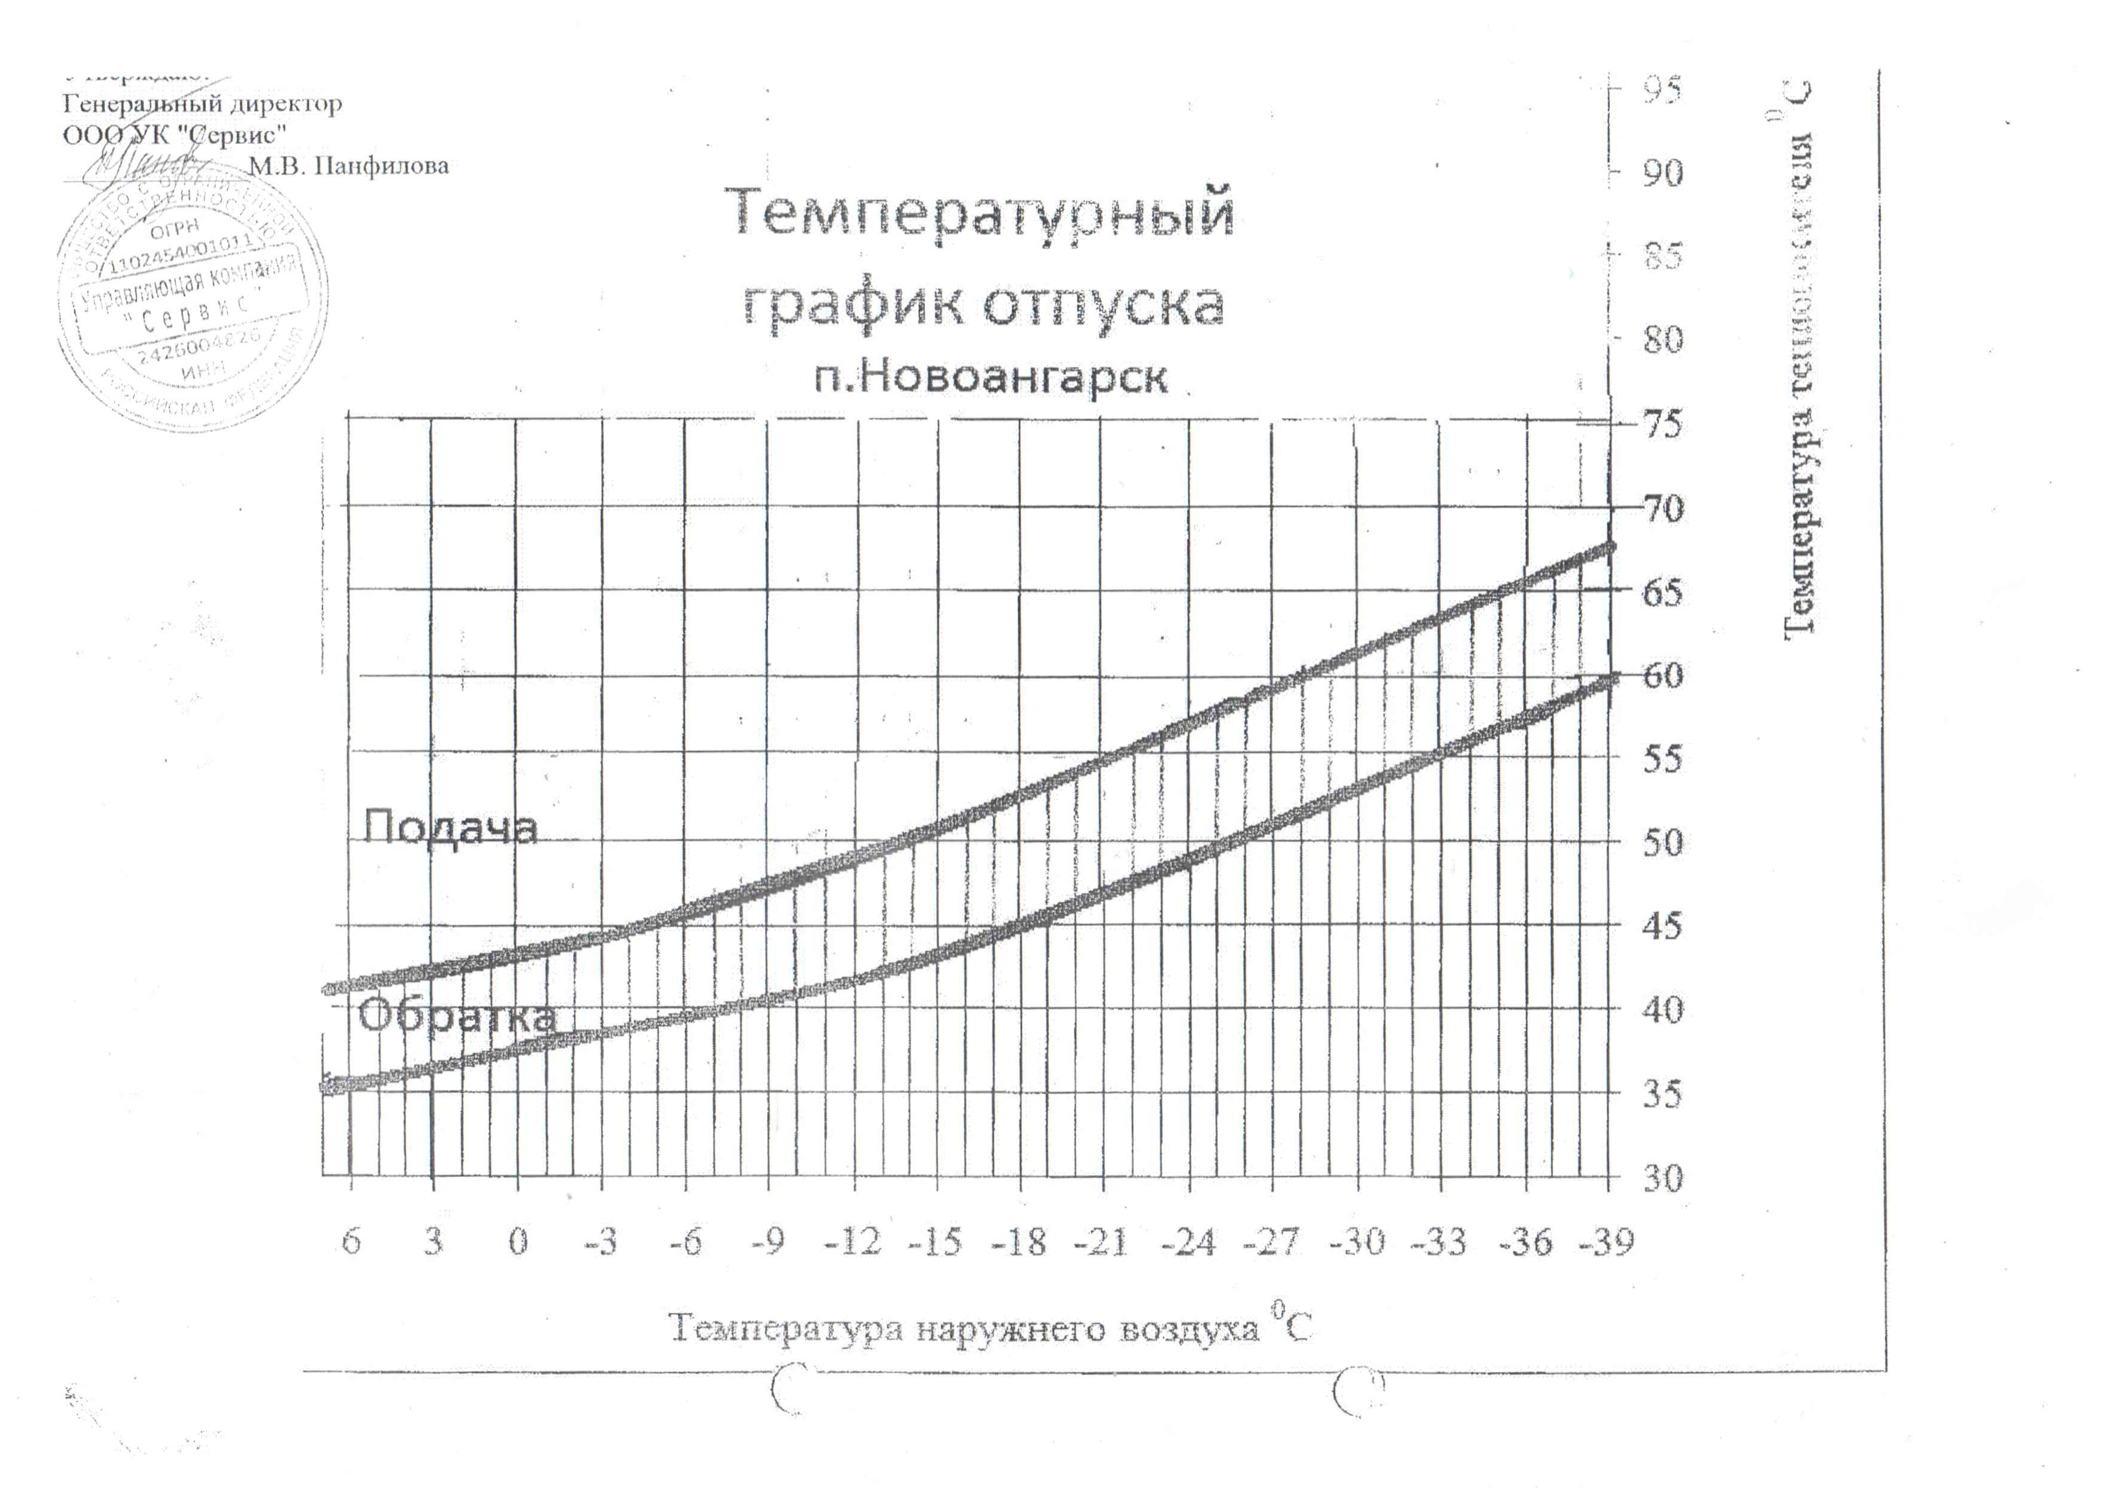

Приложение Д. Схема тепловой сети

